

**תוכנית חקר השחפיות**

**משמרים את מושבות הקינון של שחפיות ים ושחפיות וגמדיות**

**יחידת לימוד לכיתות ד-ה-ו**

**תשפ"ה**

**היבטים פדגוגיים בתוכנית**

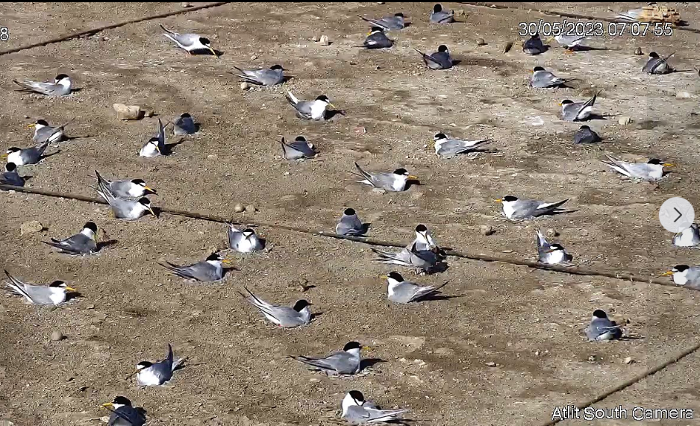

**א.מטרות התוכנית**

1. **להכיר** את שני מיני השחפיות, **שחפית גמדית** (שם מדעי: Sternula albifrons) ו**שחפית ים** (שם מדעי: Sterna hirundo) על מאפייניהם.  
   ליצור **חיבור רגשי** עם השחפיות (מיומנויות SEL).
2. **להתנסות** **בחקר מדעי** באמצעות תצפית בסרטונים ממצלמות אונליין **ופתרון בעיות**.
3. לעורר **מעורבות בסביבה ולפעול לשימור מינים** בכלל ושל שחפיות ים וגמדיות בפרט.
4. לרכוש ולתרגל מיומנויות מ-"תפיסת הלמידה המתחדשת".

**ב. מיומנויות עיקריות מתוך** [**תפיסת הלמידה המתחדשת**](https://pop.education.gov.il/perceptions-trends/skills/)

* **אוריינות מדעית:** היכולת להשתמש במידע, במושגים וברעיונות מדעיים על מנת לתאר ולהסביר תופעות, לזהות שאלות לחקירה מדעית, להשתמש בנתונים אובייקטיביים ובידע מדעי ולהסיק מסקנות מבוססות ראיות.
* **אוריינות מידע:** היכולת להגדיר את המידע הנדרש, לאתרו, לארגנו, להעריכו, להציגו ולהפיצו בצורה מושכלת.
* **אוריינות לשונית:** היכולת להבין ולהעריך טקסטים . לבטא מחשבות ורגשות, לנסח רעיונות ודעות ולהגן עליהם. להציג מידע בצורה בהירה ולכידה ולהציגה בפני אחרים.
* **אוריינות גלוקלית:** אחריות ומעורבות בסביבה
* **טיפוח למידה עצמאית** והתמודדות עם פתרון בעיות.
* **כישורי חשיבה ביקורתית:** לבחון באופן ביקורתי מקורות מידע שונים.
* **חשיבה יצירתית:** גמישות מחשבתית / יצירת הקשרים חדשים / יישום
* **התנהלות חברתית:** לעבוד בצוות, לקבל החלטות ולבצע משימות באופן שיתופי.

**ג. הֶקְשר** [**לתוכנית הלימודים**](https://pop.education.gov.il/tchumey_daat/mada-tehnologia/yesodi/technology-science-pedagogy/curriculum/) **ד -ו**

◄ המגוון בטבע: בעלי חיים וסביבות חיים כולל ההיבט האתי (זכות הקיום לכל יצור)

◄ יחסי גומלין יצורים - סביבה; קשרי גומלין בין מרכיבי סביבה חיים לדוממים, תחרות, מארג מזון

◄ מעורבות האדם במרכיבי הסביבה: השלכות, בעיות ופתרונות

◄ חקר מדעי -תהליך החקר

◄ חקר פתרון בעיה טכנולוגי - תהליך התיכון

◄ חומרים - שימוש מושכל בחומרים – היבטים טכנולוגיים

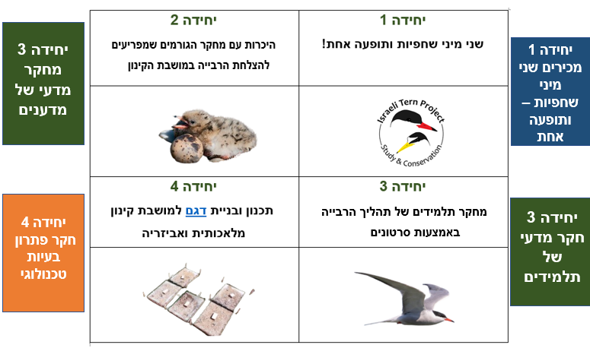**ד. מבנה התוכנית המלאה**

**ה. מודולריות**

**מורים יכולים** לבחור **לעסוק רק בחלק מהיחידות.**

יחידה 1 **– עומדת בפני עצמה, מתאימה לצעירים (כיתות ד') ולמורים שלא רוצים לעסוק בחקר.**

**יחידה 2 -** עוסקת במחקר המדעי שמתקיים במשך 15 שנים על קינון השחפיות – ד"ר יוסף כיאט וד"ר ענבל שקלר גולדשטיין. מתאימות למורים שרוצים להדגים ולבחון תהליך חקר על שלביו ורכיביו השונים.

**יחידה 3 -** עוסקת בחקר מדעי של התלמידים בנושא תהליך   
רביית השחפיות במושבת הקינון בעתלית באמצעות צפייה בסרטונים אונליין.  
 בנויות על פי ה[מחוון להערכת עבודת חקר מדעי ביסודי](https://meyda.education.gov.il/files/Pop/0files/mada-technology/heker/tshpa/scientific_research_yesodi.pdf)[.](https://www.google.com/search?q=%D7%9E%D7%97%D7%95%D7%95%D7%9F+%D7%9C%D7%94%D7%A2%D7%A8%D7%9B%D7%AA+%D7%97%D7%A7%D7%A8+%D7%9E%D7%93%D7%A2%D7%99+%D7%91%D7%99%D7%A1%D7%95%D7%93%D7%99+&sca_esv=600172973&sxsrf=ACQVn083vGxjlE_cemASS4GADNZxTkh0ag%3A1705815901378&ei=Xa-sZfjVFoKpkdUPj8qcoAo&udm=&ved=0ahUKEwi4-Om24-2DAxWCVKQEHQ8lB6QQ4dUDCBA&uact=5&oq=%D7%9E%D7%97%D7%95%D7%95%D7%9F+%D7%9C%D7%94%D7%A2%D7%A8%D7%9B%D7%AA+%D7%97%D7%A7%D7%A8+%D7%9E%D7%93%D7%A2%D7%99+%D7%91%D7%99%D7%A1%D7%95%D7%93%D7%99+&gs_lp=Egxnd3Mtd2l6LXNlcnAiNdee15fXldeV158g15zXlNei16jXm9eqINeX16fXqCDXnteT16LXmSDXkdeZ16HXldeT15kgMgUQIRigAUjyF1CxBVjMFXABeACQAQCYAcEDoAHUIaoBBzItNi41LjK4AQPIAQD4AQHCAgUQIRifBcICBxAhGAoYoAHiAwQYASBBiAYB&sclient=gws-wiz-serp)

יחידה 4 **– עוסקת ביוזמה טכנולוגית. תכנון ובניית דגם להקמת סביבה מלאכותית ואביזריה למושבת קינון. מתאימה למורים שרוצים להציג תוצר בשבוע מדע וטכנולוגיה. בנויה על פי** [**מחוון להערכת עבודת פתרון בעיה טכנולוגית**](https://meyda.education.gov.il/files/Pop/0files/mada-technology/heker/tshpa/technological_research_yesodi.pdf) **ביסודי.**

**ו. היקף התוכנית ולוח הזמנים   
1.התוכנית המלאה מתפרסת על 18-16 שעות**

**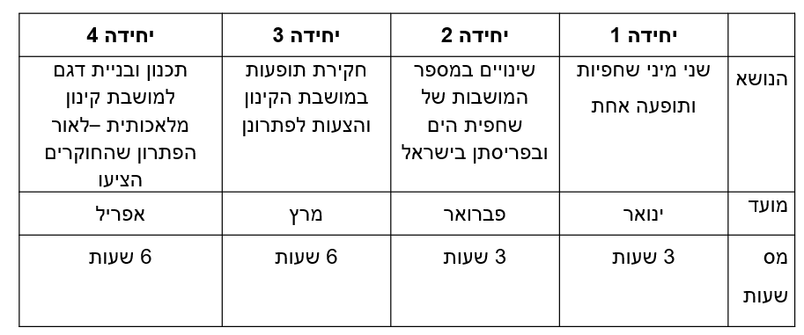  
  
 2. לוח הזמנים לתוכנית**

בינואר - מכירים את השחפיות ומושבת הקינון בעתלית (יחידה 1)   
בפברואר – עוסקים בחקר התהליך של הקינון במושבה בעתלית (יחידה 2).   
 באמצעות נתוני החוקרים וסרטונים ממצלמות אונליין במושבת הקינון.

במרץ - עוסקים בחקר תהליך הקינון באמצעות סרטונים (יחידה 3).

באפריל - עוסקים בפתרון תכנון ובניית דגם של מושבת קינון מלאכותית   
 ואביזריה (מחסות, גידור, בובות למשיכת זוגות מקננים). (יחידה 4)

במאי – שבוע מדע וטכנולוגיה (25-29.5.25) –היצג התהליך / התוצרים

**ז. אמצעי עזר לתוכנית**

* התוכנית מלווה במצגת מנהלת למידה לתלמידים / להקרנה בכיתה. (במגמה לצמצם הדפסה).
* התוכנית כוללת ארבע יחידות. בכל אחת יש מערך שיעור ומשימות לתלמידים (כיתות ד-ו) שניתן להדפיס. כמוכן מצורפות הנחיות ותשובות למורים.
* ליווי אקדמי לתוכנית המשלב ידע ותוכן עדכני בנושא חקר השחפיות ושימורן  
  ליווי פדגוגי למורים - מפגשי זום בצמתים מרכזיים (על פי בחירה וצורך), סיוע

בנושא תהליכי חקר של ציפורים ופתרון בעיות.

* הרצאות העשרה למורים ותלמידים בנושאים הנידונים בתוכנית. (השחפיות ושימורן, טיבוע ציפורים, תהליך הקינון...)
* אפשרות לקבוע סיור לתלמידים במפעל המלח עתלית (מקום מושבת הקינון הנחקרת) **בתשלום**.
* מפגש להצגת תוצרים- בשבוע מדע וטכנולוגיה (25-29.5.25)

**נספחים**

**הֶקְשר מפורט לתוכנית הלימודים**

|  | **שכבה ד** | **שכבה ה** | **שכבה ו** |
| --- | --- | --- | --- |
|  |  |  |  |
| **תחום תוכן** | מדעי החיים – ביולוגיה | **X** | **X** |
| **נושא מרכזי** | נושא מרכזי 1: מערכות ותהליכים ביצורים חיים | **X** | **X** |
| **נושאי משנה** | **צרכים לקיום יצורים;**  **המגוון בטבע: בעלי חיים וסביבת חיים כולל ההיבט האתי (זכות הקיום לכל יצור חי)** | **X** | **X** |
| **רעיונות והדגשים** | **ליצורים חיים יש צרכים חיוניים המהווים תנאי לקיומם.** | **X** | **X** |
| **ציוני דרך** | * **צרכים חיוניים לקיום בעלי חיים** * מים, מזון, אוויר, טמפרטורה מתאימה, הגנה | **X** | **X** |
|  |  |  |  |
| **נושא מרכזי** | נושא מרכזי 2: מערכות אקולוגיות | נושא מרכזי 2: מערכות אקולוגיות | נושא מרכזי 2: מערכות אקולוגיות |
| **נושאי משנה 1** | * **המגוון בטבע;** * **המגוון הביולוגי– היבטים טכנולוגיים;** * **יחסי גומלין בין יצורים ובינם לבין סביבתם;** | * **המגוון בטבע;** * **יחסי גומלין בין יצורים ובינם לבין סביבתם;** * **מעורבות האדם במרכיבי הסביבה: השלכות, בעיות ופתרונות.** | 1. **המגוון בטבע;** 2. **יחסי גומלין בין יצורים ובינם לבין סביבתם;** 3. **מעורבות האדם במרכיבי הסביבה: השלכות, בעיות ופתרונות.** |
| **רעיונות והדגשים** | **למגוון הביולוגי יש חשיבות לאדם ולסביבה.** | **האדם משפיע על מערכות בכדור הארץ. ניצול מבוקר שלהן עשוי לשמר את כדור הארץ כסביבת חיים.** | **למגוון הביולוגי יש חשיבות לאדם ולסביבה.** |
| **ציוני דרך** | * **חשיבות המגוון בטבע לאדם ולקיום יצורים חיים** | * **שימושים במרכיבי סביבה לא חיים (דוממים)** * **המחיר הסביבתי** * **פתרונות לשמירה על הסביבה** | **יחסי גומלין יצורים – סביבה; קשרי גומלין בין מרכיבי סביבה חיים לבין מרכיבי סביבה שאינם חיים;** |
| **נושא משנה 2** | **מעורבות האדם במרכיבי הסביבה: השלכות בעיות ופתרונות** | **X** | **מעורבות האדם במרכיבי הסביבה: השלכות בעיות ופתרונות** |
| **רעיונות והדגשים** | **למגוון הביולוגי יש חשיבות לאדם ולסביבה.**  **.** | **X** | **בסביבה משפיעה על המערכת האקולוגית.**  **האדם משפיע על מערכות בכדור הארץ. ניצול מבוקר שלהן עשוי לשמר את כדור הארץ כסביבת חיים** |
| **ציוני דרך** | **מעורבותו של האדם בסביבה משפיעה על המערכת האקולוגית.** | **X** | * + **תועלת**   + **מחיר סביבתי**   + **דרכים לשמירה על הסביבה** |
|  |  |  |  |
| **נושא מרכזי** | **טכנולוגיה** עולם מעשה ידי אדם | | |
| **נושאי משנה** | **תהליך התיכון** | | |
| **רעיונות והדגשים** | **הטכנולוגיה עוסקת בפתרון בעיות ובמענה לצרכים אנושיים. השפעת הטכנולוגיה על החברה והסביבה** | | |
|  |  |  | **יחידת הלימוד בנויה על פי** [**מחוון להערכת עבודת פתרון בעיה טכנולוגית**](https://meyda.education.gov.il/files/Pop/0files/mada-technology/heker/tshpa/technological_research_yesodi.pdf) **ביסודי** |
| **ציוני דרך** | הגדרת צורך, בעיה, דרישות ואילוצים  העלאת רעיונות לפתרון ובחירת פתרון מתאי*ם*  תכנון ובניית דגם או אב טיפוס  הערכה  היצג התוצרים | | |
|  |  |  |  |
| **תחום הדעת** | **X** | **מדעי החומר – כימיה, פיזיקה** | **טכנולוגיה** |
| **נושא מרכזי** | **X** | **חומרים (כימיה)** | **עולם מעשה ידי אדם** |
| **נושאי משנה** | **X** | 1. **גופים, חומרים ותכונותיהם;** 2. **שימוש בחומרים – היבטים טכנולוגיים;** | **\*הפתרון הטכנולוגי כנותן מענה לצרכים אנושיים;**  **\*מאפיינים של מערכת טכנולוגית;**  **\*השפעת הטכנולוגיה על החברה והסביבה.** |
| **רעיונות והדגשים** | **X** | **חומרים מאופיינים על פי ההרכב, המקור, התכונות הכימיות והפיזיקליות.**  **האדם משתמש לצרכיו בחומרים בהתאם לתכונותיהם** | **הפתרון הטכנולוגי נותן מענה לצורך או פתרון לבעיה.**  **הפתרון הטכנולוגי כרוך בהפעלת שיקולים שונים כגון: כלכליים, חברתיים, ערכיים, בטיחותיים וסביבתיים.** |
| **ציוני דרך** | **X** | **שימוש בחומרים – היבטים טכנולוגיים**  **השפעת השימוש בחומרים על הפרט, על החברה ועל הסביבה: השלכות, בעיות ופתרונות.**   * **פתרונות אפשריים להקטנת הנזק הסביבתי** |  |
|  |  |  |  |
| **נושא מרכזי** | **תהליך חקר מדעי** | | |
| **רעיונות והדגשים** |  | | |
| **ציוני דרך** |  | | |

**מסמכים וקישורים חשובים**

|  |
| --- |
| דר פרלמן, י. 2022 שחפית ים – כתבה באתר הצפרות הישראלי. החברה להגנת הטבע [כאן](https://www.birds.org.il/he/species-page/257/species-description) |
| שחפית גמדית עם אפרוחים 2023 – סרטון באורך 0.30 דקות[כאן](https://www.google.com/search?q=%D7%A9%D7%97%D7%A4%D7%99%D7%AA+%D7%92%D7%9E%D7%93%D7%99%D7%AA+%D7%A1%D7%A8%D7%98%D7%95%D7%9F&oq=%D7%A9%D7%97%D7%A4%D7%99%D7%AA+%D7%92%D7%9E%D7%93%D7%99%D7%AA+%D7%A1%D7%A8%D7%98%D7%95%D7%9F&gs_lcrp=EgZjaHJvbWUyBggAEEUYOTIHCAEQIRigATIHCAIQIRigAdIBCTMyNDJqMGoxNagCALACAA&sourceid=chrome&ie=UTF-8#fpstate=ive&vld=cid:5028e0c5,vid:49YuTPXsic8,st:0) |
| ד'ר כיאט,י. 2023. פרויקט השחפיות – פייסבוק – [כאן](https://www.facebook.com/ternproject/) |
| רווה, גל. 2023. מה הורג את האפרוחים בעתלית? החברה להגנת הטבע [כאן](https://www.teva.org.il/news/wildlife/36878) |
| שחפיות הים - [סיפורה של המושבה בעתלית](https://www.parks.org.il/new/%D7%A9%D7%97%D7%A4%D7%99%D7%95%D7%AA-%D7%94%D7%99%D7%9D-%D7%A1%D7%99%D7%A4%D7%95%D7%A8%D7%94-%D7%A9%D7%9C-%D7%94%D7%9E%D7%95%D7%A9%D7%91%D7%94-%D7%91%D7%A2%D7%AA%D7%9C%D7%99%D7%AA/) מאת: עדי ויינברגר באוקטובר 2018 |
| השחפיות קיבלו רפסודה; יוכלו לקנן בלי להסתכן<https://www.ynet.co.il/articles/0,7340,L-3733600,00.html> [ארז ארליכמן](http://www.ynet.co.il/tags/%D7%90%D7%A8%D7%96_%D7%90%D7%A8%D7%9C%D7%99%D7%9B%D7%9E%D7%9F)  18.06.09 |
| איך מפתים שחפיות ים לקנן? מציבים בובות<https://www.ynet.co.il/articles/0,7340,L-3893256,00.html> [ארז ארליכמן](http://www.ynet.co.il/tags/%D7%90%D7%A8%D7%96_%D7%90%D7%A8%D7%9C%D7%99%D7%9B%D7%9E%D7%9F)24.05.10 |
| עצוב: [כאלף אפרוחים](https://www.ynet.co.il/environment-science/article/rkmlkruo3) של שחפיות נמצאו מתים בעתלית [נעה פישר](https://www.ynet.co.il/topics/%D7%A0%D7%A2%D7%94_%D7%A4%D7%99%D7%A9%D7%A8)|28.06.23 | 08:01https://www.ynet.co.il/environment-science/article/rkmlkruo3 |
| *מה הורג* את האפרוחים בעתלית? <https://www.teva.org.il/news/wildlife/36878> 29 יוני 2023|גל רוה |
| [אי של תקווה](https://www.ynet.co.il/articles/0,7340,L-5290486,00.html) למען הציפורים בבריכות המלח בעתליתא**רז ארליכמן**פורסם:  18.06.18 , 17:13 <https://www.ynet.co.il/articles/0,7340,L-5290486,00.html> |
| איים צפים ודגמי שחפיות • [סימני הצלחה בניסוי ייחודי בנחל הקישון](https://haipo.co.il/item/469083) [מאת נירית קופל-וונדרמן](https://haipo.co.il/item/author/nirit-koppel) פורסם 16 אוגוסט 2023, 12:27**https://haipo.co.il/item/469083** |
| [הניסוי הצליח: קינון ראשון של שחפיות ים במורד הקישו](https://www.colbonews.co.il/environment/154447/)<https://www.colbonews.co.il/environment/154447/>חגית הורנשטיין  14.8.23 |
| חדשות טובות – נצפה קינון ראשון של שחפיות ים במורד נחל הקישון <https://newshaifakrayot.net/?p=310242> [דורון גולן](https://newshaifakrayot.net/%D7%93%D7%95%D7%A8%D7%95%D7%9F%20%D7%92%D7%95%D7%9C%D7%9F) : 14/08/23 |
| דר יוסף כיאט : סיכום 10 שנות מחקר על השחפיות |
| דר כיאט, י. 2020 .ורשה, מינסק, קייפטאון וכמה שחפיות. [כאן](https://www.birds.org.il/he/article/%D7%9B%D7%AA%D7%91%D7%94-%D7%99%D7%95%D7%A1%D7%A3-%D7%9B%D7%99%D7%90%D7%98-%D7%A9%D7%97%D7%A4%D7%99%D7%95%D7%AA-%D7%99%D7%95%D7%A0%D7%99-2020) |
| סיכום עונת הקינון במושבת השחפיות - יוני-אוגוסט 2023  <https://www.birds.org.il/he/article/Yosef-Kiat--White-cheecked-Tern-September-2023>  יוסף כיאט 5 בספטמבר 2023 |
| **בלוג** - פרויקט השחפיות בעתלית - 2022  יוסף כיאט 06/05/2022  https://www.birds.org.il/he/blog/id/42/2049 |
| **בלוג** - פרויקט השחפיות בעתלית -2023 יוסף כיאט [16 ביוני 2023](https://www.facebook.com/ternproject/posts/pfbid02A1dv8JfW3TGJ3xkUuCjtmMnWEaEYSsgLKXjkbmYALyKNxiNUrwAzq78AJQac19Bil?__cft__%5b0%5d=AZXj4eRBE81aWhp2uZEObGkBjwfn40cz4mUdiFMVaDojHTxGQ5bbj2SBESwZxaSXBp2wph65nqmbDJHsQhwuEzg0B1NuvokAgk0DxnUNhNAiffIM8lTyQUaI6DhPzbVGLiJfEcwqBDbqPhgOraT2f5sset-9UwjnCUxt3Q5NT2Vnr9fV6ecD3wLZBy7he6GoLwQ&__tn__=%2CO%2CP-R)  https://www.facebook.com/ternproject/ |
| מצגת של דר ענבל גולדשטיין הערה מתאים לכיתות ו' / חט"ב |
| קידר,ש. 2010. גם השחפיות צריכות אווירה לרומנטיקה וקינון . פורטל החקלאות הישראלי [כאן](https://www.israel.agrisupportonline.com/news/csv/csvread.pl?show=561&mytemplate=tp2) |
| ענבל ויוסף - השחפיות הגיעו [אתר הצפרות הישראלי](https://www.birds.org.il/he/article/%D7%9B%D7%AA%D7%91%D7%94-%D7%99%D7%95%D7%A1%D7%A3-%D7%9B%D7%99%D7%90%D7%98-%D7%95%D7%A2%D7%A0%D7%91%D7%9C-%D7%92%D7%95%D7%9C%D7%93%D7%A9%D7%98%D7%99%D7%99%D7%9F-%D7%A9%D7%97%D7%A4%D7%99%D7%95%D7%AA)  2015 |
| ורשה, מינסק, [קייפטאון וכמה שחפיות](https://www.birds.org.il/he/article/%D7%9B%D7%AA%D7%91%D7%94-%D7%99%D7%95%D7%A1%D7%A3-%D7%9B%D7%99%D7%90%D7%98-%D7%A9%D7%97%D7%A4%D7%99%D7%95%D7%AA-%D7%99%D7%95%D7%A0%D7%99-2020). יוסף כיאט. 2020 **טיבוע וחשיבותו** |
| [פרויקט השחפיות מעתלית ממשיך להפתיע](https://www.birds.org.il/he/article/yosef-kiat-israeli-common-tern-in-kerala-march-2021) יוסף כיאט 8 במרץ 2021 - שחפית ים שטובעה בעתלית נמצאה בהודו. |
| [ציפורים בסכנת הכחדה בבריכות המלח בעתלית](https://www.youtube.com/watch?v=EUNfNX-Nz5U&t=34s&ab_channel=ynet) [YouTube·ynet·18 ביוני 2018](https://www.youtube.com/watch?v=EUNfNX-Nz5U) https://www.youtube.com/watch?v=EUNfNX-Nz5U&t=34s&ab_channel=ynet |
| סרטונים על שחפיות בעמוד [כאן](https://www.google.com/search?q=%D7%A9%D7%97%D7%A4%D7%99%D7%95%D7%AA+%D7%99%D7%9D&sca_esv=596495099&tbm=vid&sxsrf=AM9HkKkP1d2NTTXmb5BEglKlpTA6N8r5MA:1704710543117&source=lnms&sa=X&ved=2ahUKEwiu3vfSzc2DAxVlgf0HHa_4BwMQ_AUoA3oECAMQBQ&biw=1374&bih=828&dpr=1) שחפית ים גוססת [8 שניות](https://www.google.com/search?q=%D7%A9%D7%97%D7%A4%D7%99%D7%95%D7%AA+%D7%99%D7%9D&sca_esv=596495099&tbm=vid&sxsrf=AM9HkKkP1d2NTTXmb5BEglKlpTA6N8r5MA:1704710543117&source=lnms&sa=X&ved=2ahUKEwiu3vfSzc2DAxVlgf0HHa_4BwMQ_AUoA3oECAMQBQ&biw=1374&bih=828&dpr=1#fpstate=ive&vld=cid:a9a1c77c,vid:Z-Sj1pROCyo,st:0) קינון של שחפיות [פייסבוק](https://www.facebook.com/watch/?v=461526942091757)  1.15 דקות  קן של שחפיות [פייסבוק](https://www.facebook.com/watch/?v=3125383271049128) 0.30 שניות טיפול בוגר באפרוחי שחפיות [פייסבוק](https://www.facebook.com/watch/?v=571005014640049)  0.58  [קינון שחפיות בהחולה](https://www.youtube.com/watch?v=-wcGZUd7gwE&t=92s&ab_channel=%D7%A2%D7%95%D7%93%D7%93%D7%91%D7%9F%D7%9E%D7%A0%D7%97%D7%9D) – עודד בן מנחם 2.56 דקות  טורפים לא מצלחים לעבור גדר בעתלית [פייסבוק](https://www.facebook.com/watch/?v=1834739356916014) 0.14 שניות  [שחפית ים במופע אקרובטי](https://www.youtube.com/watch?v=iJKw17va5Yw&t=98s&ab_channel=RoniWay) 3.15 דקות נראים איים מלאכותיים  [מחסות מלאכותים](https://www.facebook.com/watch/?v=10155497495012899) לשחפית ים בהחולה  [אלימות בשחפית ים](https://www.youtube.com/watch?v=Hj1-G4nwz3c&t=7s&ab_channel=TernProject) – 00.8 שניות  [שחפית גמדית](https://www.youtube.com/watch?v=q4DNZiaLOAQ&t=84s&ab_channel=Yotambashsn-israelwildlife)  2.27 דקות. צילום קופצני  [תקיפה](https://www.youtube.com/watch?v=lHbcQcIGp6s&t=6s&ab_channel=TernProject) של אפרוח שחפית ים 0.40 דקות  [שחפיות ים](https://www.youtube.com/watch?v=S1uTtr6G8pE&t=115s&ab_channel=ExploreCroatia) 2.11  [מושבת קינון שחפיות ים](https://www.youtube.com/watch?v=yFl4B5aALwk&t=180s&ab_channel=SelgaB%C4%93rzi%C5%86a) 5.57  [שחפיות בציד](https://www.youtube.com/watch?v=gKnzcq96fdA&t=208s&ab_channel=redjered) 3.56 |